六安霍邱安徽开发矿业有限公司“5·9”
一般高处坠落事故调查报告

六安市人民政府事故调查组
2025年5月

目 录

一、事故基本情况 1
（一）事故有关单位概况 1
（二）事故有关工程和合同签订情况 3
（三）事故有关单位安全管理情况 4
（四）事故发生经过 7
（五）人员伤亡和直接经济损失情况 8
二、事故应急处置及评估情况 8
（一）事故信息接报（瞒报）情况 8
（二）事故现场应急处置、医疗救治和善后情况 9
（三）事故应急处置评估 10
三、事故原因分析 11
（一）直接原因分析 11
（二）间接原因分析 11
四、瞒报原因分析 11
五、有关责任单位存在的主要问题 12
（一）有关企业 12
（二）属地政府 13
（三）有关部门 13
六、对有关责任人员和责任单位的处理建议 13
（一）建议免予追究责任人员 13
（二）对事故有关责任人员的处理建议 14
（三）对事故有关责任单位的处理建议 20
（四）对有关属地和部门的处理建议 21
七、事故主要教训 22
（一）政治责任、经济责任、社会责任存在偏差 22
（二）法治意识、安全意识、规矩意识十分淡薄 22
（三）日常管理、应急管理、风险管理尚有盲区 22
八、事故整改和防范措施 23
（一）增强思想引领力，促进安全素养提升 23
（二）增强制度执行力，促进管理责任落实 23
（三）增强法治震慑力，促进执法监督从严 23

2023年5月9日，安徽开发矿业有限公司李楼铁矿发生一起高处坠落事故，造成1人死亡，直接经济损失约278万元，事故发生后，有关企业隐瞒不报事故情况。经安徽省安委会办公室对该起群众实名举报的涉嫌瞒报事故进行核查，情况属实。依据《安全生产法》《生产安全事故报告和调查处理条例》《安徽省生产安全事故报告和调查处理办法》等规定，六安市人民政府成立了由市纪委监委、市检察院、市公安局、市应急局、市工信局、市总工会等部门参加的事故调查组，对事故提级调查。事故调查组坚持“科学严谨、依法依规、实事求是、注重实效”和“四不放过”的原则，通过现场勘验、调查取证、查阅资料和综合分析，查明了事故的经过、原因、人员伤亡和直接经济损失等情况，认定了事故性质和责任，提出了对有关责任人员和责任单位的处理建议，分析了事故暴露的主要问题和教训，提出了事故整改和防范措施建议。
经调查认定，六安霍邱安徽开发矿业有限公司“5·9”一般高处坠落事故是一起因作业人员违章作业、安全防护不到位等造成的生产安全责任事故，且存在瞒报行为。

一、事故基本情况

（一）事故有关单位概况
1.安徽开发矿业有限公司（以下简称“安开矿业公司”）成立于2003年7月，统一社会信用代码：91341522750992264D，经营范围：铁矿石开采、选矿及产品销售等，股东信息：五矿矿业控股有限公司（以下简称“五矿矿业公司”）持股99.37%、余*瑞持股0.63%。董事长为腰*科，法定代表人、总经理为石*，石*负责公司日常生产经营工作。
资质情况：李楼铁矿安全生产许可证号：（皖）FM安许证字〔2022〕G022号，许可范围：铁矿地下开采，有效期限：2022年2月15日至2025年2月14日，发证机关：安徽省应急管理厅。李楼铁矿采矿许可证号：C1000002012032110122983，开采矿种：铁矿，开采方式：地下开采，生产规模：500万吨/年，矿区面积：7.1365平方公里，有效期限：2008年1月3日至2034年7月3日，发证机关：中华人民共和国国土资源部。
2.中国华冶科工集团有限公司[]安徽杜达矿业分公司（以下简称“华冶安徽分公司”）为华冶科工集团分支机构，成立于2008年11月，统一社会信用代码：91341522682081070P，经营范围：在公司授权范围内从事施工总承包、专业承包、劳务分包、工程勘察设计等。华冶安徽分公司总经理为马*清，常务副总经理为李*峰，根据2022年11月1日的华冶安徽分公司授权委托书，2022年11月1日至2024年10月31日，李*峰负责分公司全面工作。

（二）事故有关工程和合同签订情况
2021年6月16日，安开矿业公司与华冶科工集团签订安徽开发矿业李楼-400m中段II、III号矿体开采及配套工程施工合同。2021年6月21日，华冶科工集团成立了李楼项目部，并授权华冶安徽分公司管理。
2022年12月30日，安开矿业公司与华冶科工集团签订安徽开发矿业II、III号矿体开采及其他开拓和配套工程承包合同，发包人为安开矿业公司，承包人为华冶科工集团，华冶科工集团授权华冶安徽分公司实际负责工程项目。
工程承包范围：安徽开发矿业李楼II、III号矿体开采及其他开拓和配套工程；-525m水平平巷工程，深部开拓斜坡道和其他措施工程（-425m水平以上）；风井、电梯井、梯子间安装及措施工程；井下铺轨架线，风机安装，电气、照明、管道安装等施工内容；施工后，甲方有权根据甲方的施工计划及施工进度变化予以调整发包范围和内容。合同工期：计划开工日期为2023年1月1日，计划完工日期为2023年12月31日。
（三）事故有关矿井概况
事故发生在安开矿业公司李楼铁矿，李楼铁矿的行政区划属安徽霍邱经济开发区，以镜铁矿为主，储量2.76亿吨，设计年生产能力500万吨。采用阶段空场嗣后充填采矿法，回采工艺为中深孔凿岩，铲运机出矿，嗣后充填，一步采矿块和二步采矿块间隔布置，先回采一步采矿块，回采结束后进行充填、养护，然后回采二步采矿块。采场结构以矿块垂直矿体走向布置，一步采和二步采的矿块尺寸相同（矿块高100米，宽20米，长50米），每120米（6个矿块）设一条矿石溜井和通风天井，凿岩分段高度25米。首采中段为-400m中段，自下向上开采，事故发生前，-400m中段基本已开采完毕，主回采中段已转段至-300m中段。

（三）事故有关单位安全管理情况
1.安开矿业公司
安开矿业公司有职工约2300人，拥有25名专职安全生产管理人员，下设安全环保科等10个职能部门、李楼采矿场等12个生产车间、3个公共服务单位。公司成立了安全生产委员会，制定了全员安全生产责任制、全员安全生产责任制管理及考核、安全生产费用提取和使用管理、安全生产教育培训、安全生产风险分级管控、安全生产事故隐患排查治理等安全生产管理制度，制定了天井掘进作业等安全技术操作规程。
2.华冶安徽分公司
华冶安徽分公司有职工约1800人，拥有25名专职安全生产管理人员，下设安全环保科等7个职能部门，负责管理中国华冶科工集团有限公司李楼项目部（以下简称“华冶李楼项目部”）等7个项目部。华冶李楼项目部下设施工安全部等4个职能部门，有职工约200人，拥有3名专职安全生产管理人员，下设掘进一班至四班、安装班和反井[]小组。该项目部制定了安全生产责任制，制定了安全生产内部考核、安全教育与培训、安全生产措施费用投入及使用、生产安全事故隐患排查、安全风险分级管控等安全生产管理制度，制定了天（溜）井掘进等岗位安全技术操作规程。
3.事故有关施工介绍
事故发生在李楼铁矿斜坡道-425m至-450m水平措施风井[]施工过程中（见图1）。2023年4月24日，安开矿业公司下达了生产和维检计划，随后，华冶李楼项目部根据要求制定了5月份的施工生产计划，其中包含-425m至-450m水平回风井施工。
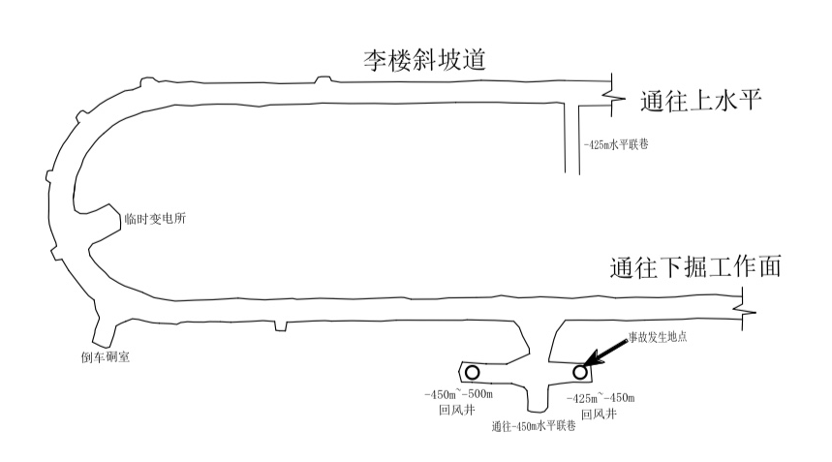
图1 事故有关施工位置
施工的措施风井规格为3m（长）×3m（宽），深度为21.94m，采用普通法掘进天井[]，作业流程为：测量人员根据各中段井下坐标控制点，先用全站仪准确放出天井井心，用红油漆标记，然后严格按照测量位置施工；施工时先要搭建一个凿岩平台，在平台上用YT-28凿岩机（见图2）凿岩，至此完成一个掘进循环的工作；下一循环仍以搭建工作台开始，并随着工作面前推进，每隔一定距离，须延长管线。
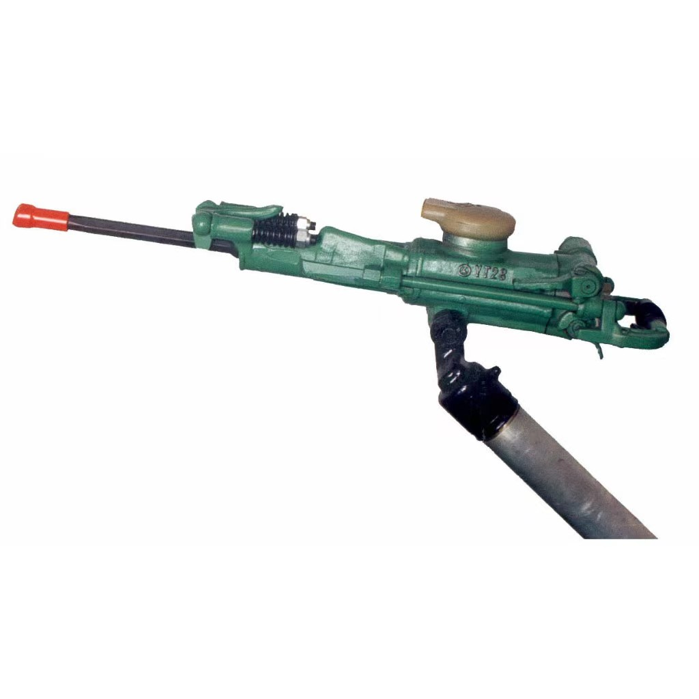
图2 YT-28凿岩机
4.安全技术操作规程和技术安全交底情况
华冶李楼项目部2023年3月制定的岗位安全技术操作规程中，要求天（溜）井掘进高度超过7米时，应安装防坠网、护棚等设施，采用吊挂工作台和横撑工作台时，工作台必须牢固稳定，并用盖板盖严工作台，正确配戴安全带及其他劳动防护用品。2023年2月26日，安开矿业公司向华冶李楼项目部下达了技术联系单（技字2023第（2-26）号），明确了李楼斜坡道-425m至-450m水平措施风井的有关设计要求和安全注意事项。3月20日，华冶李楼项目部制定了李楼斜坡道措施联巷及风井施工方案，对安全带、高处作业等安全措施作出了要求。3月25日，华冶李楼项目部就-425m至-450m水平措施风井施工向反井小组魏*早、魏*喜进行了技术安全交底，技术安全交底记录中要求：天井每次施工前须做好安全确认工作，作业时系好安全带，做好防坠措施。

（四）事故发生经过
2023年5月1日，按照华冶李楼项目部工作安排，项目部反井小组魏*早和魏*喜两人开始施工李楼铁矿斜坡道-425m至-450m水平措施风井；截至5月8日，措施风井已施工10.4米；
5月9日6时50分许，魏*早和魏*喜从李楼铁矿1#副井入井；
7时15分许，两人到达李楼铁矿斜坡道-450m水平，做好施工准备工作后开始施工天井眼，魏*早操作凿岩机，魏*喜进行配合；
11时许，天井眼施工完毕，两人开始施工下一循环工作台锚固眼；
11时30分许，魏*早所持凿岩机的钎杆断裂，魏*早受凿岩机冲击和惯性作用，身体失去平衡摔倒，由于其未系安全带，直接从工作台空隙中跌落到防护网一角，带着防护网一同坠落到地面矿石堆上受伤（见图3）。
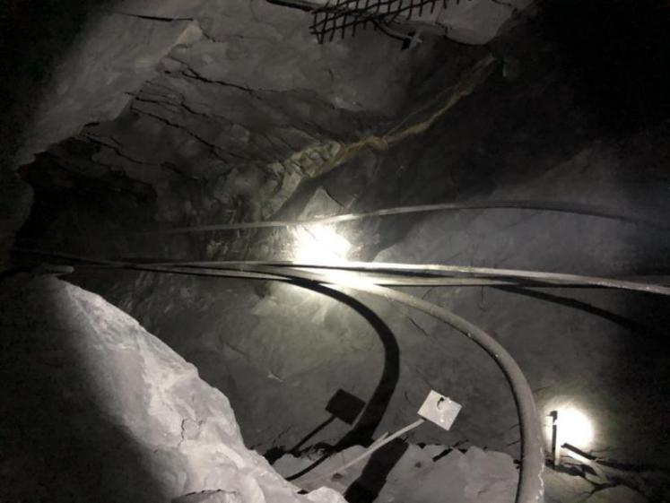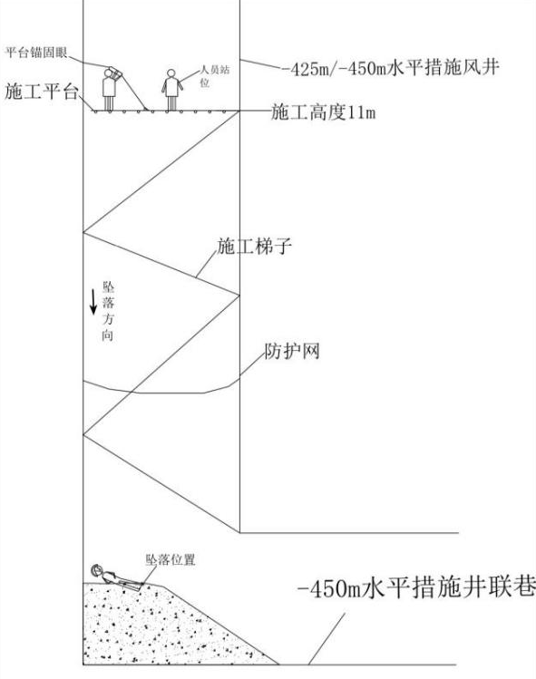
图3 事故发生地点及示意图

（五）人员伤亡和直接经济损失情况
1.人员伤亡情况
魏*早，男，41岁，华冶李楼项目部反井小组组长、反井工，湖北省长阳土家族自治县人，身份证号：4205**********4437，事故中死亡。
2.直接经济损失情况
按照《企业职工伤亡事故经济损失统计标准》（GB6721-1986）计算，事故造成直接经济损失约278万元。

二、事故应急处置及评估情况

（一）事故信息接报（瞒报）情况
2023年5月9日11时40分许，吴*亮电话向华冶安徽分公司副总经理鞠*永汇报了事故情况，此时，鞠*永与分公司常务副总经理李*峰、安环科科长刘*正在霍邱县的华冶富凯项目部开展月度安全检查，鞠*永当即向两人告知了事故情况。
14时15分许，吴*亮先后电话向李*峰和刘*汇报了魏*早救治情况；14时30分许，吴*亮电话联系安开矿业公司安全总监李*涛，当时李*涛正在开会，让其微信报送情况；14时50分许，吴*亮通过微信向其报告了事故和魏*早救治情况。
16时许，吴*亮先后向李*峰、刘*、李*涛电话汇报了魏*早实时情况；刘*向鞠*永电话汇报了实时情况，鞠*永当面向李*峰汇报了事故有关情况；李*涛通过微信向安开矿业公司总经理石*汇报了事故有关情况。18时许，李*涛当面向石*汇报了事故有关情况。
经查证，安开矿业公司总经理石*在有关部门查证属实前，未向应急管理部门、矿山安全监察机构和有关部门报告[]，未向五矿矿业公司报告事故情况，属于瞒报。华冶安徽分公司常务副总经理李*峰，在有关部门查证属实前，未向应急管理部门、矿山安全监察机构和有关部门报告，属于瞒报。

（二）事故现场应急处置、医疗救治和善后情况
事故发生后，魏*喜用李楼铁矿斜坡道-450m水平附近的电话向位于-425m水平的华冶李楼项目部井下值班室汇报情况。项目部掘进一班班长庞*昌在值班室接到电话，随即电话通知在地表的项目部经理吴*亮，并电话安排附近人员开展救援。吴*亮在项目部办公区，现场告知项目部副经理陈*生、经理助理赵*庚事故情况，安排赵*庚拨打120救护车，三人驾驶车辆赶往李楼铁矿井口。魏*喜打完电话后，呼喊事发附近人员前来帮忙，随后，有关人员先后赶到现场，现场人员用附近施工用的金属网片搭了担架，将魏*早抬到一辆皮卡车后排座上，12时12分许，魏*早被皮卡车送至井口，到达井口附近的120救护车将其送往霍邱县第六人民医院。
12时46分许，120救护车到达霍邱县第六人民医院，霍邱县第六人民医院对伤者魏*早检查后发现其病情严重，建议转上级医院查治，随即华冶李楼项目部决定将魏*早转至六安市人民医院。14时15分许，因转院途中魏*早伤情出现恶化，根据120医护人员建议，华冶李楼项目部决定将其就近送至六安市第二人民医院救治。15时8分许，魏*早到达六安市第二人民医院进行抢救。16时22分，六安市第二人民医院宣布其临床死亡。
事故发生后，华冶安徽分公司成立了善后工作组，组织开展善后工作，2023年5月12日，与魏*早家属达成赔偿协议，共赔偿278万元人民币。

（三）事故应急处置评估
事故发生后，华冶李楼项目部能够迅速组织开展现场救援，但项目部未按照本单位有关应急预案和应急演练流程及时向安开矿业公司报告事故，应急响应、预案启动不到位。

三、事故原因分析

（一）直接原因分析
魏*早在措施风井进行凿岩作业时未系安全带，由于凿岩机钎杆断裂，其受凿岩机冲击和惯性作用身体失衡，坠落在下方矿石堆上，经送医抢救无效死亡。

（二）间接原因分析
1.防护不力。安全操作规程和技术安全交底均要求天井施工时铺设工作台、设置安全网、系安全带，但设置的安全防护网不够牢靠，且作业人员未系安全带；反井小组作业前对凿岩钎杆磨损检查不到位，未及时更换凿岩钎杆。
2.排查不深。安开矿业公司、华冶李楼项目部对天井施工现场检查不到位，未发现安全防护网不够牢靠等事故隐患；华冶安徽分公司未对天井施工现场开展过安全检查。
3.考核不严。未对反井小组进行过安全考核罚款，导致作业人员安全意识淡薄，未严格落实岗位安全生产责任制，未严格规范施工。
4.监管不力。属地和行业监管部门对严防矿山企业瞒报事故监管不力，对安开矿业公司瞒报事故失察。

五、有关责任单位存在的主要问题

（一）有关企业
1.安开矿业公司，事故发生后瞒报[]；对外包单位安全管理不到位，未及时发现并消除事故隐患，未及时制止和纠正外包队伍人员违章作业行为[]。
2.华冶安徽分公司，事故发生后瞒报^{[6]}；事故发生前，未组织公司层面的天井施工安全检查，未及时发现并消除事故隐患[]；华冶李楼项目部督促反井小组落实岗位安全生产责任制、安全技术操作规程和技术安全交底不到位，出现违章作业行为[]。

（二）属地政府
霍邱经济开发区管委会，对严防矿山企业瞒报事故监管不力，对安开矿业公司瞒报事故失察。

（三）有关部门
1.霍邱县应急管理局，在2023年开展的非煤矿山瞒报事故“大起底”工作中，仅依赖企业自查结果，未深入企业一线进行有效核查，对安开矿业公司瞒报事故失察。
2.霍邱县工业和信息化局，未严格督促矿山企业第一时间报送事故信息，长期以来仅通过其他渠道了解事故信息，未加强对矿山企业在事故信息报送方面的管理，对安开矿业公司瞒报事故失察。

六、对有关责任人员和责任单位的处理建议

（一）建议免予追究责任人员（1名人员）
魏*早，男，群众，2022年11月任华冶李楼项目部反井小组组长、反井工。其开展天井掘进作业时未系安全带，对安全防护网设置是否牢靠和凿岩钎杆磨损检查不到位，违反了岗位安全生产责任制[]、安全技术操作规程和技术安全交底，对于事故发生负有直接责任。鉴于其在事故中死亡，建议免于追究责任。

（二）对事故有关责任人员的处理建议（14名人员）

1.安徽开发矿业有限公司（7名人员）
（1）石*，男，中共党员，2022年12月任安开矿业公司党委书记、2023年1月任安开矿业公司总经理，全面负责本公司安全生产工作。其督促、检查公司安全生产工作不到位，未及时发现并消除事故隐患，违反了《中华人民共和国安全生产法》第二十一条第五项[]规定，对事故发生负有重要领导责任。事故发生后瞒报，在2023年六安市开展非煤矿山瞒报事故“大起底”工作以及2024年省安委办开展现场核查时仍然瞒报事故，违反了《中华人民共和国安全生产法》第二十一条第七项[]和《生产安全事故报告和调查处理条例》第九条第一款[]规定。依据《中华人民共和国安全生产法》第九十五条第一项[]、《生产安全事故报告和调查处理条例》第三十六条第一项[]和《生产安全事故罚款处罚规定》第十一条第一项[]规定，建议由霍邱县应急管理局对上述违法行为分别裁量，合并处罚。同时，依据《安全生产领域违法违纪行为政纪处分暂行规定》第十三条第一款第一项[]和第十七条第二款[]规定，建议由六安市应急管理局按照管理权限将问题线索移交五矿矿业公司，给予其降级处分。
（2）李*瑞，男，中共党员，2022年2月任安开矿业公司党委副书记、纪委书记、工会代主席，对公司事故处理负有监督责任。其对公司安全生产工作监督不到位，对公司内发生事故和瞒报事故失察。建议由六安市应急管理局按照管理权限将问题线索移交五矿矿业公司，对其依纪依规处理。
（3）李*涛，男，中共党员，2020年6月任安开矿业公司安全总监，协助公司总经理履行安全生产管理职责。其督促李楼采矿场、华冶李楼项目部开展安全生产工作不力，未及时发现并消除事故隐患，未及时制止和纠正违章行为，违反了《中华人民共和国安全生产法》第二十五条第一款第五项、第六项[]规定，对事故发生负有重要领导责任。依据《中华人民共和国安全生产法》第九十六条[]和《生产安全事故罚款处罚规定》第二十条第一项[]规定，建议由霍邱县应急管理局对其进行处罚。
（4）王*头，男，中共党员，2020年4月任安开矿业公司副总经理，分管生产管理工作，负责分管业务内安全生产工作。其督促李楼采矿场、华冶李楼项目部开展安全生产工作不力，未及时发现并消除事故隐患，未及时制止和纠正违章行为，违反了《中华人民共和国安全生产法》第二十五条第一款第五项、第六项规定，对事故发生负有重要领导责任。依据《中华人民共和国安全生产法》第九十六条和《生产安全事故罚款处罚规定》第二十条第一项规定，建议由霍邱县应急管理局对其进行处罚。
（5）白*，男，中共党员，2023年2月任安开矿业公司安全环保科科长。其对李楼采矿场、华冶李楼项目部的监督检查不深入，未及时发现并消除事故隐患，未及时制止和纠正违章行为，违反了《中华人民共和国安全生产法》第二十五条第一款第五项、第六项规定，对事故发生负有重要领导责任。依据《中华人民共和国安全生产法》第九十六条和《生产安全事故罚款处罚规定》第二十条第一项规定，建议由霍邱县应急管理局对其进行处罚。
（6）贾*飞，男，中共党员，2023年2月任安开矿业公司李楼采矿场主任，负责李楼采矿场全面工作。其对华冶李楼项目部的监督检查不到位，未及时发现并消除事故隐患，未及时制止和纠正违章行为，违反了《中华人民共和国安全生产法》第二十五条第一款第五项、第六项规定，对事故发生负有重要领导责任。依据《中华人民共和国安全生产法》第九十六条和《生产安全事故罚款处罚规定》第二十条第一项规定，建议由霍邱县应急管理局对其进行处罚。
（7）洪*军，男，中共党员，2020年3月17日任安开矿业公司李楼采矿场副主任，分管李楼采矿场安全管理工作。其对华冶李楼项目部的监督检查不到位，未及时发现并消除事故隐患，未及时制止和纠正违章行为，违反了《中华人民共和国安全生产法》第二十五条第一款第五项、第六项规定，对事故发生负有主要领导责任。依据《中华人民共和国安全生产法》第九十六条和《生产安全事故罚款处罚规定》第二十条第一项规定，建议由霍邱县应急管理局对其进行处罚。

2.华冶安徽分公司（4名人员）
（8）李*峰，男，中共党员，2017年6月任华冶安徽分公司常务副总经理，分管李楼项目部，2022年11月1日被分公司总经理马维清授权委托负责分公司全面工作，全面负责分公司安全生产工作。其督促、检查分公司安全生产工作不到位，未及时发现并消除事故隐患，违反了《中华人民共和国安全生产法》第二十一条第五项规定，对事故发生负有重要领导责任。事故发生后瞒报，在2024年省安委办开展现场核查时仍然瞒报事故，违反了《中华人民共和国安全生产法》第二十一条第七项和《生产安全事故报告和调查处理条例》第九条第一款规定。依据《中华人民共和国安全生产法》第九十五条第一项、《生产安全事故报告和调查处理条例》第三十六条第一项和《生产安全事故罚款处罚规定》第十一条第一项规定，建议由霍邱县应急管理局对上述违法行为分别裁量，合并处罚。同时，建议由六安市应急管理局按照管理权限将问题线索移交华冶科工集团，对其依纪依规处理。
（9）邓*元，男，中共党员，2021年8月任华冶安徽分公司党委书记，主持分公司党委全面工作。其落实安全生产“党政同责”不到位，对分公司安全生产工作监督不到位，对分公司发生事故和瞒报事故失察，建议由六安市应急管理局按照管理权限将问题线索移交华冶科工集团，对其依纪依规处理。
（10）鞠*永，男，中共党员，2018年3月任华冶安徽分公司副总经理，分管安全环保工作，协助分公司常务副总经理履行安全生产管理职责。其督促华冶李楼项目部开展安全生产工作不到位，事故发生前未对天井施工开展现场检查，未及时发现并消除事故隐患，未及时制止和纠正违章行为，违反了《中华人民共和国安全生产法》第二十五条第一款第五项、第六项规定，对事故发生负有重要领导责任。依据《中华人民共和国安全生产法》第九十六条和《生产安全事故罚款处罚规定》第二十条第一项规定，建议由霍邱县应急管理局对其进行处罚。
（11）刘*，男，中共党员，2019年12月任华冶安徽分公司安全环保科科长。其对华冶李楼项目部的监督检查不深入，对项目部采用“普通法”掘进天井不掌握，未及时发现并消除事故隐患，未及时制止和纠正违章行为，违反了《中华人民共和国安全生产法》第二十五条第一款第五项、第六项规定，对事故发生负有重要领导责任。依据《中华人民共和国安全生产法》第九十六条和《生产安全事故罚款处罚规定》第二十条第一项规定，建议由霍邱县应急管理局对其进行处罚。

3.华冶李楼项目部有关人员（3名人员）
（12）吴*亮，男，中共党员，2022年5月任华冶李楼项目部经理，全面负责本项目部安全生产工作。其对项目部安全管理不到位，未及时发现并消除事故隐患，未及时制止和纠正违章行为，违反了《中华人民共和国安全生产法》第二十五条第一款第五项、第六项和《生产安全事故报告和调查处理条例》第十四条[]规定，对事故发生负有重要领导责任。依据《中华人民共和国安全生产法》第九十六条和《生产安全事故罚款处罚规定》第二十条第一项规定，建议由霍邱县应急管理局对其进行处罚。
（13）陈*生，男，中共党员，2022年5月任华冶李楼项目部副经理，分管生产和施工班组，负责分管业务内安全生产工作。其督促反井小组落实岗位安全生产责任制、安全技术操作规程和技术安全交底不到位，未及时发现并消除事故隐患，未及时制止和纠正违章行为，违反了《中华人民共和国安全生产法》第二十五条第一款第五项、第六项规定，对事故发生负有主要领导责任。依据《中华人民共和国安全生产法》第九十六条和《生产安全事故罚款处罚规定》第二十条第一项规定，建议由霍邱县应急管理局对其进行处罚。
（14）赵*庚，男，中共党员，2022年5月任华冶李楼项目部经理助理、施工安全部负责人，分管安全工作，协助项目经理履行安全生产管理职责。其现场安全检查不深入，未及时发现并消除事故隐患，未及时制止和纠正违章行为，违反了《中华人民共和国安全生产法》第二十五条第一款第五项、第六项规定，对事故发生负有主要领导责任。依据《中华人民共和国安全生产法》第九十六条和《生产安全事故罚款处罚规定》第二十条第一项规定，建议由霍邱县应急管理局对其进行处罚。

（三）对事故有关责任单位的处理建议（2家企业）
1.安徽开发矿业有限公司，对事故发生负有责任，事故发生后瞒报，依据《中华人民共和国安全生产法》第一百一十四条第一款第一项[]和《生产安全事故罚款处罚规定》第十四条第二项[]规定，以及《生产安全事故报告和调查处理条例》第三十六条第一项[]和《生产安全事故罚款处罚规定》第十三条第一款第一项[]规定，建议由霍邱县应急管理局对上述违法行为分别裁量，合并处罚。
2.中国华冶科工集团有限公司安徽杜达矿业分公司，对事故发生负有责任，事故发生后瞒报，依据《中华人民共和国安全生产法》第一百一十四条第一款第一项和《生产安全事故罚款处罚规定》第十四条第二项规定，以及《生产安全事故报告和调查处理条例》第三十六条第一项和《生产安全事故罚款处罚规定》第十三条第一款第一项规定，建议由霍邱县应急管理局对上述违法行为分别裁量，合并处罚。

（四）对有关属地和部门的处理建议（3家单位）
1.霍邱县应急管理局，责令其向霍邱县人民政府作深刻书面检查。
2.霍邱县工业和信息化局，责令其向霍邱县人民政府作深刻书面检查。
3.霍邱经济开发区管委会，责令其向霍邱县人民政府作深刻书面检查。

七、事故主要教训
安开矿业公司、华冶安徽分公司的主要负责同志，不可能不知道瞒报将会产生的严重后果，之所以明知不能为而为之，缺少对生命的敬畏，对法纪的敬畏，对责任的敬畏，从局部和个人利益出发，作出性质十分严重的错误决定。

（一）政治责任、经济责任、社会责任存在偏差。安开矿业公司、华冶安徽分公司等央企所属子公司，作为社会经济支柱，理应用实际行动践行“两个至上”安全发展理念，保障国有经济安全平稳发展。在本次事故中，两家公司的主要负责人对安全生产工作重视不够，事故发生后铤而走险，在公司效益和事故瞒报之间选择了后者，未真正展现央企的责任担当。

（二）法治意识、安全意识、规矩意识十分淡薄。安开矿业公司、华冶安徽分公司均对事故报告有关规定有错误认识，法治意识淡薄，忽视了自身应负的事故报告责任。对反井作业此类高风险作业监督检查力度不够，未及时制止和纠正作业人员不系安全带等违章行为。事故发生后，未严格按照应急预案要求进行处置，既定制度落在空处。

（三）日常管理、应急管理、风险管理尚有盲区。安开矿业公司、华冶安徽分公司、华冶李楼项目部对有关施工均制定有安全技术操作规程，但在本次事故中，岗位人员仍然出现了作业未系安全带、搭设工作台不牢靠、安装的防坠网不严密等多种违章行为，而两家公司及项目部从施工开始到事发期间均未发现违章行为和有关事故隐患，反映出现场安全管理的层层失守，有关安全制度、操作规程难以落到实处。

八、事故整改和防范措施

（一）增强思想引领力，促进安全素养提升。安开矿业公司、华冶安徽分公司要认真学习贯彻习近平总书记关于安全生产的重要讲话和指示批示精神，深刻吸取事故教训，牢固树立“两个至上”理念，进一步强化安全生产工作。要通过扎实开展全员思想教育，反思事故暴露出的问题，提升企业本质安全水平。

（二）增强制度执行力，促进管理责任落实。安开矿业公司、华冶安徽分公司要通过建章立制进一步明确应急处置流程和各岗位人员职责。要针对天（溜）井施工作业加强隐患排查治理，及时发现整改事故隐患。要开展对作业人员不佩戴安全防护用品等习惯性违章行为的专项整治行动，强化作业人员教育培训和考核，督促岗位人员作业中严格按照规程操作。

（三）增强法治震慑力，促进执法监督从严。属地和有关监管部门要严格督促非煤矿山企业全面开展事故隐患排查治理、从严从实开展事故问题整改，倒逼企业落实安全生产主体责任。要进一步提高对非煤矿山的安全检查能力和水平，加强对非煤矿山的指导监督工作，对事故发生企业重点监管、从严执法。

[] 中国华冶科工集团有限公司（以下简称“华冶科工集团”）成立于1986年10月，统一社会信用代码：91110000105520221M，经营范围：对外派遣实施所承包境外工程所需的劳务人员等，以下项目限分公司经营项目：施工总承包、专业承包、劳务分包等，股东信息：中国冶金科工股份有限公司持股100%。华冶科工集团董事长、法定代表人为滕*军。资质情况：安全生产许可证号：（京）FM安许证〔2023〕13号，许可范围：金属非金属矿山采掘施工作业，有效期限：2023年4月12日至2026年4月11日。建筑业企业资质证书编号：D111002635，资质范围：矿山工程施工总承包特级、建筑工程施工总承包特级、冶金工程施工总承包壹级等，有效期限：2022年5月10日至2022年12月31日（根据住房和建设部办公厅2022年10月28日发布的《住房和建设部办公厅关于建设工程企业资质有关事宜的通知》，资质有效期自动延期至2023年12月31日）。
[] 反井：反向凿井，即由下向上掘凿井筒。
[] 措施风井：矿井生产时期用作通风井的措施井。措施井是增加开拓巷道的掘进工作面数或为反掘井筒而设置的小井或斜道。
[] 天井普通法掘进是指在天井中架设工作台进行的凿岩爆破作业，又称支柱法掘进。
[] 《生产安全事故罚款处罚规定》第五条第四项：《生产安全事故报告和调查处理条例》所称的迟报、漏报、谎报和瞒报，依照下列情形认定：......（四）隐瞒已经发生的事故，超过规定时限未向应急管理部门、矿山安全监察机构和有关部门报告，经查证属实的，属于瞒报。
[] 《生产安全事故报告和调查处理条例》第四条第一款：事故报告应当及时、准确、完整，任何单位和个人对事故不得迟报、漏报、谎报或者瞒报。
[] 《中华人民共和国安全生产法》第四十九条第二款：生产经营项目、场所发包或者出租给其他单位的，生产经营单位应当与承包单位、承租单位签订专门的安全生产管理协议，或者在承包合同、租赁合同中约定各自的安全生产管理职责；生产经营单位对承包单位、承租单位的安全生产工作统一协调、管理，定期进行安全检查，发现安全问题的，应当及时督促整改。
[] 《中华人民共和国安全生产法》第四十一条第二款：生产经营单位应当建立健全并落实生产安全事故隐患排查治理制度，采取技术、管理措施，及时发现并消除事故隐患。事故隐患排查治理情况应当如实记录，并通过职工大会或者职工代表大会、信息公示栏等方式向从业人员通报。其中，重大事故隐患排查治理情况应当及时向负有安全生产监督管理职责的部门和职工大会或者职工代表大会报告。
[] 《中华人民共和国安全生产法》第四十四条:生产经营单位应当教育和督促从业人员严格执行本单位的安全生产规章制度和安全操作规程；并向从业人员如实告知作业场所和工作岗位存在的危险因素、防范措施以及事故应急措施。 生产经营单位应当关注从业人员的身体、心理状况和行为习惯，加强对从业人员的心理疏导、精神慰藉，严格落实岗位安全生产责任，防范从业人员行为异常导致事故发生。
[] 《华冶李楼项目部安全生产责任制》反井工安全生产责任制：1.熟知井下安全生产知识，严格遵守掘进作业规定和操作规程，掌握气腿式凿岩机的点检、维护工作，......；4.自觉佩戴齐全劳动保护用品......；5.确保本岗位安全设施完好......；
[] 《中华人民共和国安全生产法》第二十一条第五项：生产经营单位的主要负责人对本单位安全生产工作负有下列职责:......（五）组织建立并落实安全风险分级管控和隐患排查治理双重预防工作机制，督促、检查本单位的安全生产工作，及时消除生产安全事故隐患；......。
[] 《中华人民共和国安全生产法》第二十一条第七项：生产经营单位的主要负责人对本单位安全生产工作负有下列职责:......（七）及时、如实报告生产安全事故。
[] 《生产安全事故报告和调查处理条例》第九条第一款：事故发生后，事故现场有关人员应当立即向本单位负责人报告；单位负责人接到报告后，应当于1小时内向事故发生地县级以上人民政府安全生产监督管理部门和负有安全生产监督管理职责的有关部门报告。
[] 《中华人民共和国安全生产法》第九十五条第一项：生产经营单位的主要负责人未履行本法规定的安全生产管理职责，导致发生生产安全事故的，由应急管理部门依照下列规定处以罚款:（一）发生一般事故的，处上一年年收入百分之四十的罚款；......。
[] 《生产安全事故报告和调查处理条例》第三十六条第一项：事故发生单位及其有关人员有下列行为之一的，对事故发生单位处100万元以上500万元以下的罚款；对主要负责人、直接负责的主管人员和其他直接责任人员处上一年年收入60%至100%的罚款；属于国家工作人员的，并依法给予处分；构成违反治安管理行为的，由公安机关依法给予治安管理处罚；构成犯罪的，依法追究刑事责任：（一）谎报或者瞒报事故的；......。
[] 《生产安全事故罚款处罚规定》第十一条第一项：事故发生单位主要负责人有《中华人民共和国安全生产法》第一百一十条、《生产安全事故报告和调查处理条例》第三十五条、第三十六条规定的下列行为之一的，依照下列规定处以罚款：（一）事故发生单位主要负责人在事故发生后不立即组织事故抢救，或者在事故调查处理期间擅离职守，或者瞒报、谎报、迟报事故，或者事故发生后逃匿的，处上一年年收入60%至80％的罚款；贻误事故抢救或者造成事故扩大或者影响事故调查或者造成重大社会影响的，处上一年年收入80%至100％的罚款；......。
[] 《安全生产领域违法违纪行为政纪处分暂行规定》第十三条第一款第一项：国有企业及其工作人员有下列行为之一的，对有关责任人员，给予记过或者记大过处分；情节较重的，给予降级、撤职或者留用察看处分；情节严重的，给予开除处分：（一）对发生的生产安全事故瞒报、谎报或者拖延不报的；......。
[] 《安全生产领域违法违纪行为政纪处分暂行规定》第十七条第二款：企业、事业单位中除由国家行政机关任命的人员外，其他人员有安全生产领域违法违纪行为，应当给予处分的，由企业、事业单位参照本规定执行。
[] 《中华人民共和国安全生产法》第二十五条第一款第五项、第六项：生产经营单位的安全生产管理机构以及安全生产管理人员履行下列职责:......（五）检查本单位的安全生产状况，及时排查生产安全事故隐患，提出改进安全生产管理的建议；（六）制止和纠正违章指挥、强令冒险作业、违反操作规程的行为；......。
[] 《中华人民共和国安全生产法》第九十六条：生产经营单位的其他负责人和安全生产管理人员未履行本法规定的安全生产管理职责的，责令限期改正，处一万元以上三万元以下的罚款；导致发生生产安全事故的，暂停或者吊销其与安全生产有关的资格，并处上一年年收入百分之二十以上百分之五十以下的罚款；构成犯罪的，依照刑法有关规定追究刑事责任。
[] 《生产安全事故罚款处罚规定》第二十条第一项：事故发生单位其他负责人和安全生产管理人员未依法履行安全生产管理职责，导致事故发生的，依照下列规定处以罚款：（一）发生一般事故的，处上一年年收入20％至30%的罚款；......。
[] 《生产安全事故报告和调查处理条例》第十四条：事故发生单位负责人接到事故报告后，应当立即启动事故相应应急预案，或者采取有效措施，组织抢救，防止事故扩大，减少人员伤亡和财产损失。
[] 《中华人民共和国安全生产法》第一百一十四条第一款第一项：发生生产安全事故，对负有责任的生产经营单位除要求其依法承担相应的赔偿等责任外，由应急管理部门依照下列规定处以罚款:（一）发生一般事故的，处三十万元以上一百万元以下的罚款；......。
[] 《生产安全事故罚款处罚规定》第十四条第二项：事故发生单位对一般事故负有责任的，依照下列规定处以罚款：......（二）造成1人死亡，或者3人以上6人以下重伤，或者300万元以上500万元以下直接经济损失的，处50万元以上70万元以下的罚款；......。
[] 《生产安全事故报告和调查处理条例》第三十六条第一项：事故发生单位及其有关人员有下列行为之一的，对事故发生单位处100万元以上500万元以下的罚款；对主要负责人、直接负责的主管人员和其他直接责任人员处上一年年收入60%至100%的罚款；属于国家工作人员的，并依法给予处分；构成违反治安管理行为的，由公安机关依法给予治安管理处罚；构成犯罪的，依法追究刑事责任：（一）谎报或者瞒报事故的；......。
[] 《生产安全事故罚款处罚规定》第十三条第一款第一项：事故发生单位有《生产安全事故报告和调查处理条例》第三十六条第一项至第五项规定的行为之一的，依照下列规定处以罚款：（一）发生一般事故的，处100万元以上150万元以下的罚款；......。

